“고기는 무겁게 살사로 맛있게”…노브랜드 버거, ‘어메이징 더블 살사’ 출시
대표메뉴 ‘어메이징 더블’, 합리적 가격과 풍성한 고기맛 호응 얻으며 누적 판매량 150만개 돌파
신메뉴 ‘어메이징 더블 살사’로 흥행 잇기…더블 패티에 할라피뇨, 토마토 살사로 풍미 더해
가성비 버거 프랜차이즈로서 가격, 맛, 품질 모두 만족할 메뉴 지속 선보일 것

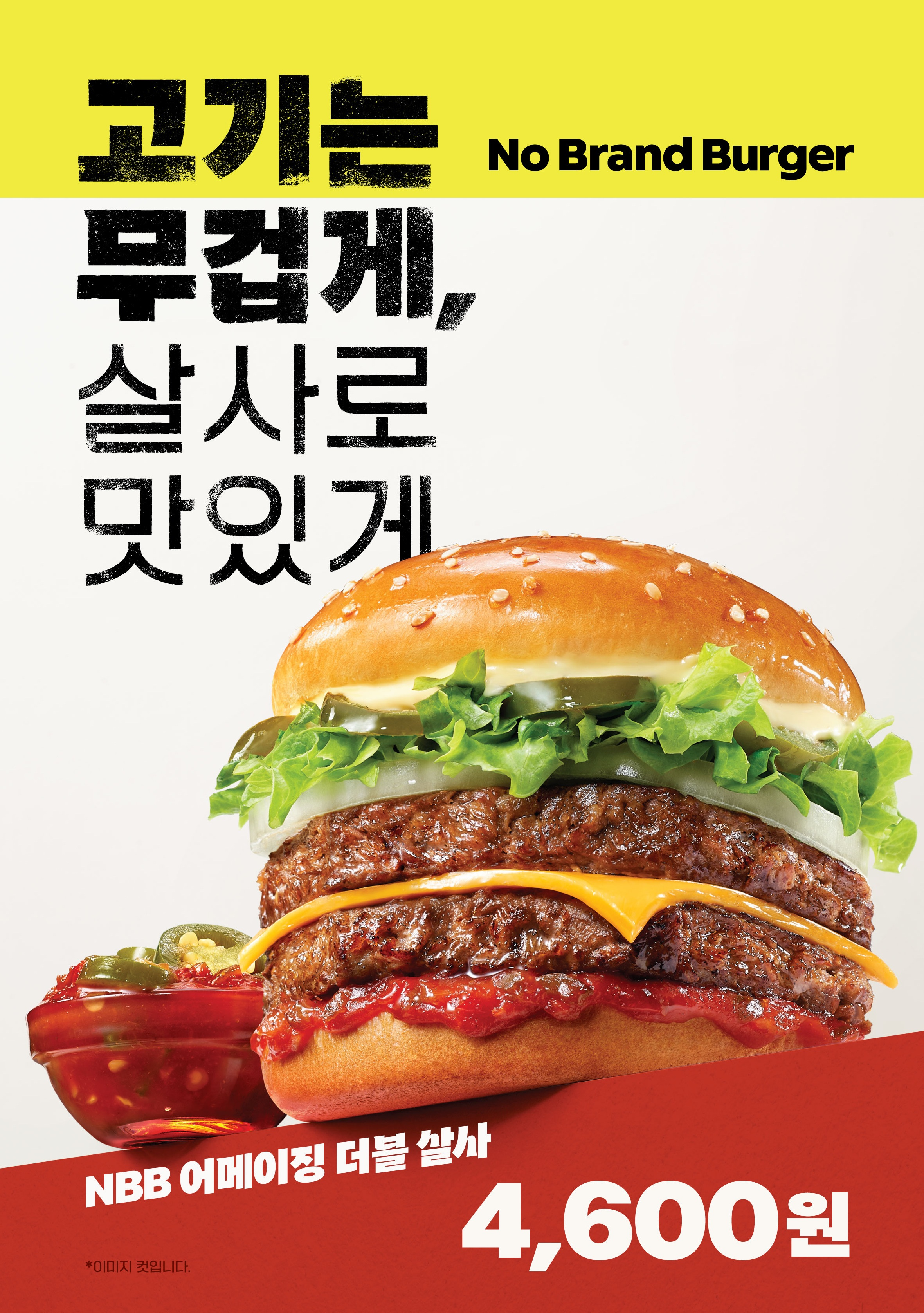

신세계푸드의 노브랜드 버거가 대표 메뉴 ‘NBB 어메이징 더블’의 흥행을 이어갈 신메뉴로 ‘NBB 어메이징 더블 살사’를 선보인다.

11일 신세계푸드에 따르면 노브랜드 버거에서 지난해 5월 대표 가성비 메뉴로 선보인 ‘NBB 어메이징 더블’은 합리적인 가격과 풍성한 고기 맛으로 호응을 얻으며 월 평균 15만개, 출시 10개월 만에 누적 판매량 150만 개를 돌파했다. ‘어메이징 더블’은 불 향 가득한 더블 패티를 적용해 업계의 일반 더블 패티 버거 대비 고기 중량을 30% 늘린 반면, 가격은 단품 4500원, 세트 6400원으로 책정해 합리적인 한 끼를 선호하는 고객들의 외식 메뉴 선택지로 자리매김하고 있다. 이에 노브랜드 버거는 오는 12일부터 살사 소스를 활용한 ‘NBB 어메이징 더블 살사’를 추가로 선보이며 가성비 메뉴 라인업을 확대한다.

‘NBB 어메이징 더블 살사’는 매운 맛을 즐기는 먹거리 트렌드에 맞춰 매콤한 할라피뇨와 산뜻한 토마토 살사로 이국적인 매콤함을 살린 메뉴다. 불맛 가득한 더블 패티에 고소한 치즈, 할라피뇨, 토마토 살사 소스, 양파, 양상추 등 다양한 토핑이 더해져 묵직한 고기 맛과 살사 특유의 풍미를 담은 것이 특징이다. 가격은 단품 4600원, 세트 6500원이다.

노브랜드 버거는 ‘NBB 어메이징 더블 살사’ 출시를 기념해 오는 20일까지 NBB 앱을 통해 신메뉴 구입 고객에게 감자튀김과 음료를 무료로 즐길 수 있는 세트업 혜택을 제공한다.

신세계푸드 관계자는 “가성비 버거 프랜차이즈로서의 경쟁력을 강화하기 위해 새로운 가성비 메뉴 ‘NBB 어메이징 더블 살사’를 선보였다”며 “앞으로도 합리적인 가격에 풍성한 맛과 품질을 갖춘 메뉴를 지속적으로 선보일 계획”이라고 말했다. <끝>

